Балансы организаций, версионность доп.соглашений, прописанные сборы которые влияют на формирование закрывающих документов

Для юридических лиц необходимо добавить раздел «Финансовые условия».
Для каждой организации должна храниться информация о типе взаиморасчетов: предоплата, депозит или отсрочка платежа.
Для депозитных клиентов необходимо вести баланс депозита с отображением текущего остатка, зарезервированных средств, доступного остатка, а также истории пополнений и списаний.
Для клиентов с отсрочкой платежа необходимо вести кредитный лимит, срок отсрочки, текущую задолженность, доступный остаток лимита и просроченную задолженность.
В карточке организации необходимо добавить раздел «Договоры», в котором хранятся договоры с клиентом и все дополнительные соглашения.
Каждый договор должен содержать одно или несколько дополнительных соглашений с индивидуальными финансовыми условиями.
В дополнительных соглашениях должна быть возможность настроить условия по каждому виду услуг отдельно.
Для авиа:
сервисный сбор
агентская надбавка
сбор за оформление
сбор за обмен
сбор за возврат
сборы поставщиков
Для ЖД:
сервисный сбор
сбор за оформление
сбор за обмен
сбор за возврат
сборы поставщиков
Для гостиниц:
сервисный сбор
агентская надбавка
сборы поставщиков
Для остальных услуг должна быть возможность задавать аналогичные индивидуальные сборы.
При создании заказа система автоматически определяет действующий договор и дополнительное соглашение клиента, применяет указанные в нем сборы и рассчитывает стоимость услуг без ручного ввода менеджером.
Все изменения договоров, дополнительных соглашений и финансовых условий должны сохраняться в истории изменений с указанием даты, пользователя и перечня измененных параметров.

Все балансы в краткой форме отображаются в линии компаний в разделе «компании», а так же учитывается пропущенные оплаты исходя из сроков, срочные документы для оплат и тд.

В дашборде и иных местах. В карточке компании должны быть настраиваемые вижы сборов по каждой услуге с шаблонами (стандартные, индивидуальные, депозит, отсрочка несколько версий и создаваемые) в каждом шаблоне услуга разбита на виды сборов. После формируетя доп соглашение к договору на основе заполненных сборов. На основе сборов формируются бух документы

Рейс: туда/обратно

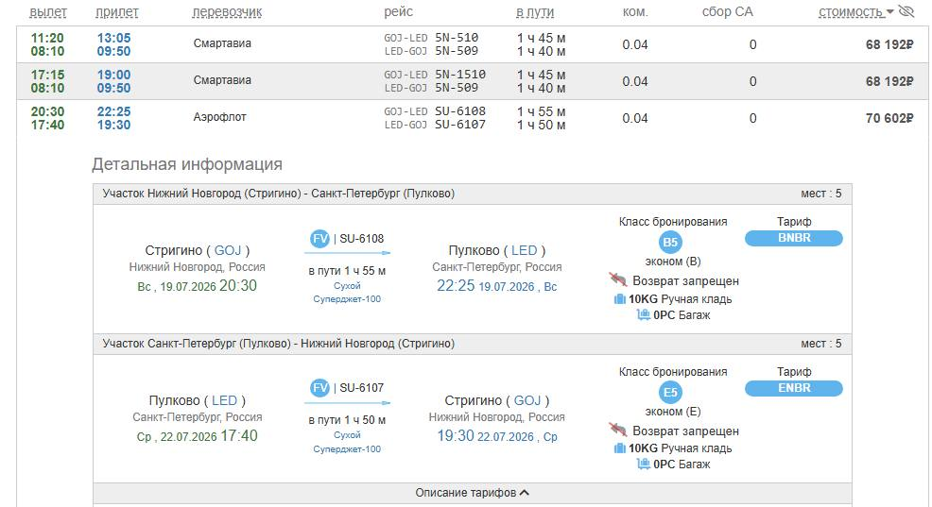

Рейс: сложный маршрут

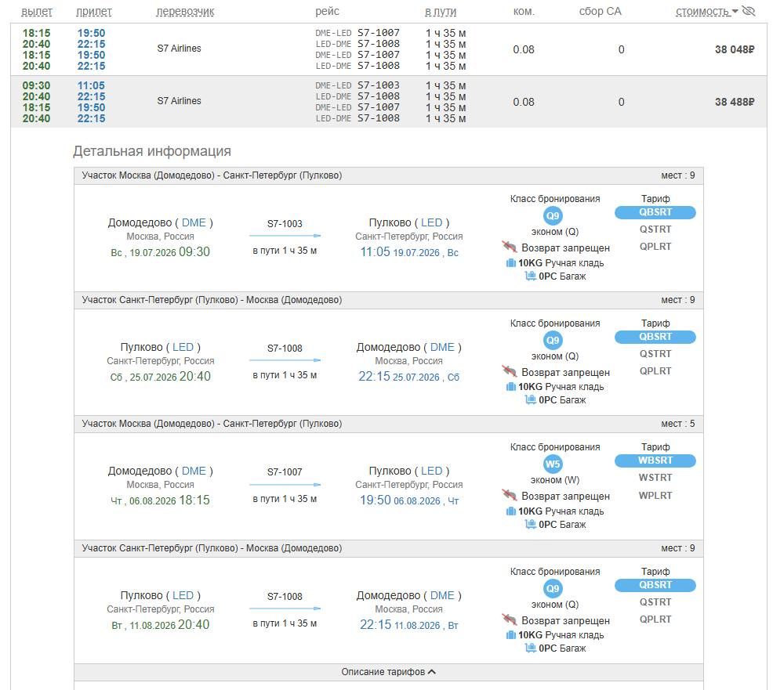

Так же по бухгалтерии:

Для каждого заказчика должна быть возможность настраивать шаблоны описания услуг, которые будут использоваться в закрывающих документах (акт, счет, УПД и др.).
Описание услуг должно настраиваться аналогично сервисным сборам и храниться в дополнительном соглашении к договору.
Для каждого вида услуг должна быть возможность задать индивидуальное описание.
Например:
Авиа — «Оказание услуг по организации воздушной перевозки»
ЖД — «Оказание услуг по организации железнодорожной перевозки»
Гостиницы — «Услуги по организации проживания»
Трансферы — «Услуги по организации трансфера»
Страхование — «Услуги по оформлению страхового полиса»
При необходимости клиент может использовать собственные формулировки, соответствующие требованиям своей бухгалтерии.
Система должна автоматически подставлять нужное описание в закрывающие документы в зависимости от организации, действующего договора и дополнительного соглашения.
Перед передачей документов в онлайн-бухгалтерии (Эльба, Контур, 1С, Мое дело и другие) необходимо предусмотреть обязательный этап предварительного просмотра сформированных документов.
Пользователь должен иметь возможность проверить:
описание услуг
суммы
сервисные сборы
надбавки
реквизиты
НДС
итоговые значения
Только после подтверждения документы передаются в бухгалтерскую систему.
Также необходимо предусмотреть возможность ручной корректировки описания услуги непосредственно перед отправкой без изменения шаблона в дополнительном соглашении. Это позволит учитывать разовые требования бухгалтерии конкретного клиента, не затрагивая общие настройки договора.

